Tendencia alcista en los precios de Madrid: el alquiler en máximos y la compra en niveles de burbuja

- La Comunidad de Madrid está a un euro y diez céntimos, es decir, a un 5,8% de marcar récord de nuevo en el precio del alquiler
- El precio de la vivienda de segunda mano en la región alcanza la cota más alta de los últimos 13 años al llegar a los 3.235 euros/m²
- Se acelera el precio de la compraventa en Madrid capital hasta presentar el coste máximo desde 2008 con 4.063€/m²
- Causas de la tensión de precios: reducción drástica de la oferta en ambos mercados e inflación desbocada

Madrid, 26 de mayo de 2022

Con motivo del Salón Inmobiliario Internacional de Madrid (SIMAEXPO), el portal inmobiliario Fotocasa ha elaborado un análisis que examina la evolución de los precios, tanto en venta como en alquiler de la Comunidad de Madrid, y que permite conocer de manera exhaustiva la situación actual del mercado inmobiliario madrileño.

Cuando se cumplen algo más de dos años del estallido de la pandemia, ya pueden verse de manera clara los cambios que ha dejado este impacto en el mercado. Uno de ellos, es la gran transformación del mercado del alquiler, que desde agosto de 2020 en Madrid capital comenzó a descender con fuerza hasta alcanzar la mayor caída de su historia (-10,7% interanual en abril de 2020). Hasta que en febrero de 2022, se produce un cambio de tendencia y con él, una subida progresiva hasta el mes de abril, que roza el precio máximo desde que el Índice Inmobiliario Fotocasa tiene registros -hace 16 años-, presentando un incremento interanual del 5,4%.

“Madrid está a las puertas de obtener de nuevo el precio máximo histórico del alquiler. Es una situación de nuevo histórica, que indica que volvemos a entrar en la vorágine de la escalada de precios, con subidas de dos dígitos en las zonas más tensionadas de la capital. Las razones de este gran cambio podrían deberse a la inflación, y a la reactivación de la demanda de manera tán rápida, que no le ha dado tiempo al mercado a absorberla. Otro de los motivos es el descenso de la oferta, que se ha reducido de manera muy importante en los últimos meses. Este aspecto hace todavía más difícil el acceso a la vivienda, ya que cada vez hay menos stock y es más cara”, comenta María Matos, directora de Estudios y Portavoz de Fotocasa.
El precio de la compraventa continúa al alza
Otro de los cambios más relevantes se produce en el mercado de la compraventa, donde el precio de la vivienda de segunda mano en la Comunidad de Madrid alcanza la cota más alta de los últimos 13 años al llegar a los 3.235 euros/m². El coste de la vivienda continúa subiendo paulatinamente debido a la gran demanda por comprar que existe en la región y que se ha acentuado todavía más con la pandemia. De hecho, según el informe de Radiografía del mercado de la vivienda en 2021- 2022, en la Comunidad de Madrid hay un 32% de demandantes de vivienda, cuando en 2020 había un 30%. Sin embargo, la comunidad madrileña todavía se encuentra un 19% por debajo del precio máximo de su serie histórica que alcanzó en junio del año 2006 (3.970€/m²).

El crecimiento progresivo de la demanda de compra, mientras la oferta existente en el parque de vivienda se reduce, empuja los precios al alza, que en el caso de Madrid Capital se incrementan un 4,1% hasta los 4.063€/m². Es el precio más alto desde agosto de 2008, en plena burbuja inmobiliaria. Una tendencia que se traslada también a los distritos de la ciudad como muestra la siguiente tabla, donde se producen subidas muy significativas, incluso por encima de los dos dígitos:
Distritos con mayor incremento interanual
Distritos compraventa | Abril 2022  (euros/m²) | Variación  mensual (%) | Variación  interanual (%)
Barrio de Salamanca | 7.064 € | 1,5% | 13,6%
Retiro | 5.528 € | 4,4% | 12,5%
Vicálvaro | 2.854 € | 2,4% | 12,2%
Villa de Vallecas | 2.593 € | -0,1% | 7,7%
Puente de Vallecas | 2.149 € | -3,1% | 6,1%
Fuencarral | 3.991 € | 1,6% | 6,1%
Usera | 2.191 € | -0,3% | 5,5%
Chamartín | 5.541 € | 0,4% | 5,1%

“Todo indica que el precio de la vivienda de segunda mano continuará al alza, al menos en los próximos meses. El interés por cambiar de casa sigue siendo tan fuerte que potencia un gran problema: el creciente desequilibrio entre oferta y demanda de este mercado, que se hace todavía más pronunciado. En la Comunidad de Madrid, el porcentaje de ciudadanos que pone su vivienda a la venta se ha reducido en 3 puntos porcentuales en los últimos seis meses según nuestros estudios de Fotocasa Research. Es un factor que acelerará todavía más el incremento de precios”, explica la Directora de Estudios.
El precio del alquiler se dispara en la Comunidad
Sin embargo, aunque el mercado de la compraventa muestra precios tan altos como en la pasada crisis inmobiliaria, el mercado del alquiler madrileño es el que presenta las variaciones interanuales más elevadas. La Comunidad de Madrid está a un euro y diez céntimos de marcar récord de nuevo en el precio del alquiler, con 14,55 €/m2. Su precio más alto lo alcanzó en plena pandemia, en abril de 2020, llegando a los 15,45€/m². En un caso muy similar está Madrid capital, que se encuentra a un escaso 7% de volver a obtener máximos históricos, y algunos de sus distritos más próximos al centro muestran variaciones muy destacables, por encima del 10% de incremento interanual, como se aprecia en el siguiente cuadro:

Distritos con mayor incremento interanual
Distritos alquiler | Abril 2022  (€/m² al mes) | Variación  mensual (%) | Variación interanual (%)
Centro | 18,69 € | 0,1 % | 12,3 %
Latina | 13,37 € | 7,5 % | 11,6 %
Barrio de Salamanca | 18,90 € | 0,4 % | 10,7 %
Puente de Vallecas | 13,04 € | 2,0 % | 10,6 %
Moncloa - Aravaca | 16,21 € | 1,6 % | 10,4 %
Chamartín | 16,61 € | 0,7 % | 10,0 %
Usera | 12,38 € | 1,3 % | 9,9 %

Evolución de ambos mercados en Madrid capital
La comparativa histórica muestra cómo tanto la compraventa como el alquiler han presentado evoluciones muy similares a lo largo de los años, siguiendo una tendencia semejante hasta en periodo de burbuja, hasta que el estallido de la pandemia en 2020 bifurcó sus caminos.
Otro aspecto destacable es que el precio de venta comenzó a descender en Madrid un año antes del impacto de la covid-19, por lo que ha sido una moderación natural de mercado después de alcanzar máximos, y lo que ha propiciado la pandemia son pequeñas fluctuaciones en la capital, hasta iniciar una tendencia al alza. Sin embargo, en el mercado del alquiler, sí que la pandemia ha sido la causante del cambio de tendencia provocando caídas inéditas durante un año y con una firme subida del precio hasta este momento.
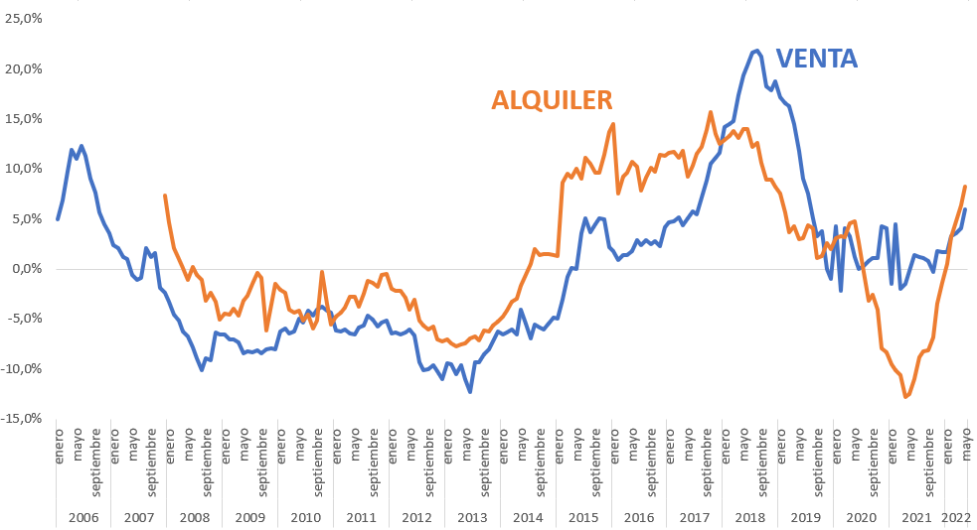

Sobre Fotocasa
Portal inmobiliario que cuenta con inmuebles de segunda mano, promociones de obra nueva y viviendas de alquiler. Cada mes genera un tráfico de 34 millones de visitas (75% a través de dispositivos móviles). Mensualmente elabora el índice inmobiliario Fotocasa, un informe de referencia sobre la evolución del precio medio de la vivienda en España, tanto en venta como en alquiler. Toda nuestra información la puedes encontrar en nuestra Sala de Prensa.
Fotocasa pertenece a Adevinta, una empresa 100% especializada en Marketplaces digitales y el único “pure player” del sector a nivel mundial. Más información sobre Fotocasa.
Sobre Adevinta Spain
Adevinta Spain es una compañía líder en marketplaces digitales y una de las principales empresas del sector tecnológico del país, con más de 18 millones de usuarios al mes en sus plataformas de los sectores inmobiliario (Fotocasa y habitaclia), empleo (InfoJobs), motor (coches.net y motos.net) y compraventa de artículos de segunda mano (Milanuncios).
Los negocios de Adevinta han evolucionado del papel al online a lo largo de más de 40 años de trayectoria en España, convirtiéndose en referentes de Internet. La sede de la compañía está en Barcelona y cuenta con una plantilla de más de 1.100 empleados comprometidos con fomentar un cambio positivo en el mundo a través de tecnología innovadora, otorgando una nueva oportunidad a quienes la están buscando y dando a las cosas una segunda vida.
Adevinta tiene presencia mundial en 16 países. El conjunto de sus plataformas locales recibe un promedio de 3.000 millones de visitas cada mes.
Más información en adevinta.es

Llorente y Cuenca Departamento Comunicación Fotocasa
Ramon Torné Anaïs López
rtorne@llorenteycuenca.com comunicacion@fotocasa.es
638 68 19 85 620 66 29 26

Fanny Merino
emerino@llorenteycuenca.com
663 35 69 75

Paula Iglesias
piglesias@llorenteycuenca.com
662 450 236

